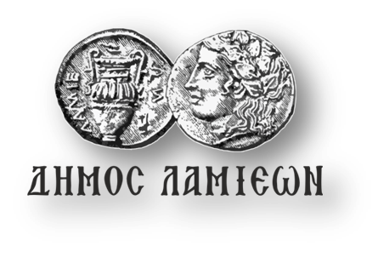  ΠΡΟΣ: ΜΜΕ | 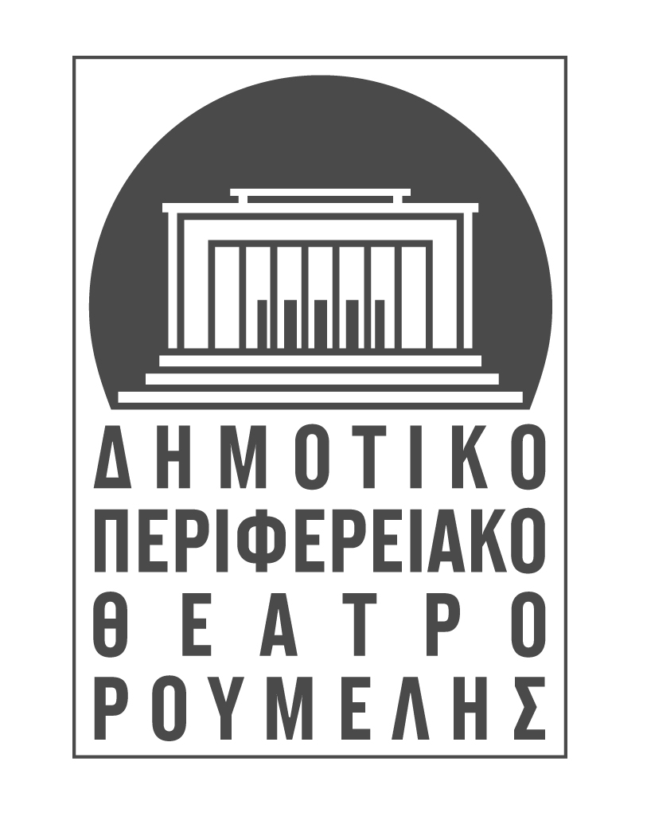  ΔΗΜΟΣ ΛΑΜΙΕΩΝ  Γραφείο Τύπου  & Επικοινωνίας  Λαμία, 8/1/2019

Πολυθεματική εκδήλωση
«Από “Τα Ψηλά Βουνά” στα σύγχρονα εκπαιδευτικά εγχειρίδια»
Ο Δήμος Λαμιέων, το ΔΗ.ΠΕ.ΘΕ. Ρούμελης, ο Σύλλογος για την Ιστορία της Εκπαίδευσης «Μιχάλης Παπαμαύρος», ο Σύλλογος Εκπαιδευτικών Πρωτοβάθμιας Εκπαίδευσης και η Ε.Λ.Μ.Ε. Φθιώτιδας σας προσκαλούν στην πολυθεματική εκδήλωση: «Από “Τα Ψηλά Βουνά” στα σύγχρονα εκπαιδευτικά εγχειρίδια».
Η εκδήλωση θα πραγματοποιηθεί την Κυριακή 13 Ιανουαρίου 2019 και ώρα 11.00 π.μ. στο Δημοτικό Θέατρο Λαμίας και θα περιλαμβάνει:
  - Ομιλία με θέμα «Τα Ψηλά Βουνά: Από τα αναγνωστικά στο σύγχρονο σχολικό εγχειρίδιο. Όψεις, προβληματισμοί, προοπτικές», από την καθηγήτρια Παιδαγωγικής του ΕΚΠΑ, Πρόεδρο του τμήματος ΦΠΨ και Διευθύντρια του Μουσείου Παιδείας του ΕΚΠΑ, Μαρία – Ζωή Φουντοπούλου,
  - «Το ποτάμι της γλώσσας», παράσταση χαρτοκουκλοθεάτρου από την ομάδα του Μουσείου Παιδείας του ΕΚΠΑ,
  - Απόσπασμα από τη θεατρική παράσταση «Τα Ψηλά Βουνά», που παρουσιάζει το ΔΗ.ΠΕ.ΘΕ. Ρούμελης σε συνεργασία με την ερασιτεχνική ομάδα «Οι νοματαίοι».
Tην εκδήλωση προλογίζει ο εκπαιδευτικός και συγγραφέας Γιώργος Σταυρόπουλος. Θα προηγηθεί η παρουσίαση από το ΔΗ.ΠΕ.ΘΕ. Ρούμελης και την ομάδα «Οι νοματαίοι» δωρεάν παραστάσεων του έργου «Τα Ψηλά Βουνά» σε μαθητές Α/θμιας και Β/θμιας Εκπ/σης, που θα πραγματοποιηθούν στο Δημοτικό Θέατρο από τις 9 έως τις 11 Ιανουαρίου.

Από το Γραφείο Τύπου

